Інформація за ІV квартал 2025 року щодо стану виконання Плану заходів на 2025 – 2026 роки з реалізації Національної стратегії із створення безбар’єрного простору в Україні на період до 2030 року,
затвердженого розпорядженням Кабінету Міністрів України
від 25.03.2025 № 374-р (далі – План заходів)

- Відповідно до заходу 6 завдання 8 стратегічної цілі «Об’єкти фізичного оточення адаптуються відповідно до сучасних стандартів доступності» напряму 1. Фізична безбар’єрність Плану заходів для забезпечення безперешкодного доступу до адміністративної будівлі Департаменту за адресою: вул. Хрещатик, 32-а маломобільних груп населення, здійснено поточний ремонт вхідної групи (внутрішні будівельні-монтажні роботи, та встановлено пандус).
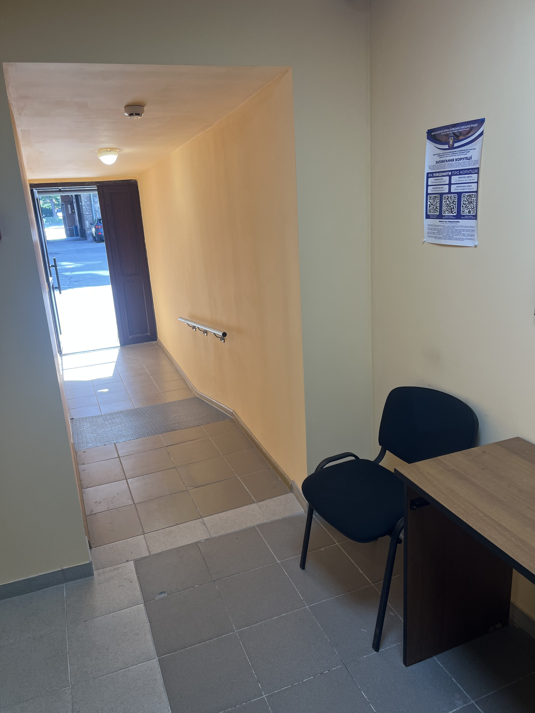

- Відповідно до заходу 7 завдання 8 стратегічної цілі «Об’єкти фізичного оточення адаптуються відповідно до сучасних стандартів доступності» напряму 1. Фізична безбар’єрність Плану заходів в приміщенні перед входом у внутрішню частину будівлі Департаменту для осіб з порушенням зору нанесена жовтого кольору одностороння сигнально-маркувальна клейка стрічка для розмітки підлоги.

- Відповідно до заходу 5 завдання 23 стратегічної цілі «Публічна інформація субʼєктів владних повноважень є доступною для кожного у різних форматах» напряму 2. Інформаційна безбар’єрність Плану заходів працівниками Департаменту забезпечено участь у жовтні 2025 року в загальній короткостроковій програмі підвищення кваліфікації «Права та інтереси осіб з інвалідністю» та у грудні 2025 року в семінарі «Комунікація безбар’єрності: синхронізація принципів та підходів, планування», організованої управлінням інформаційної політики та доступу до публічної інформації апарату виконавчого органу Київської міської ради (Київської міської державної адміністрації).

